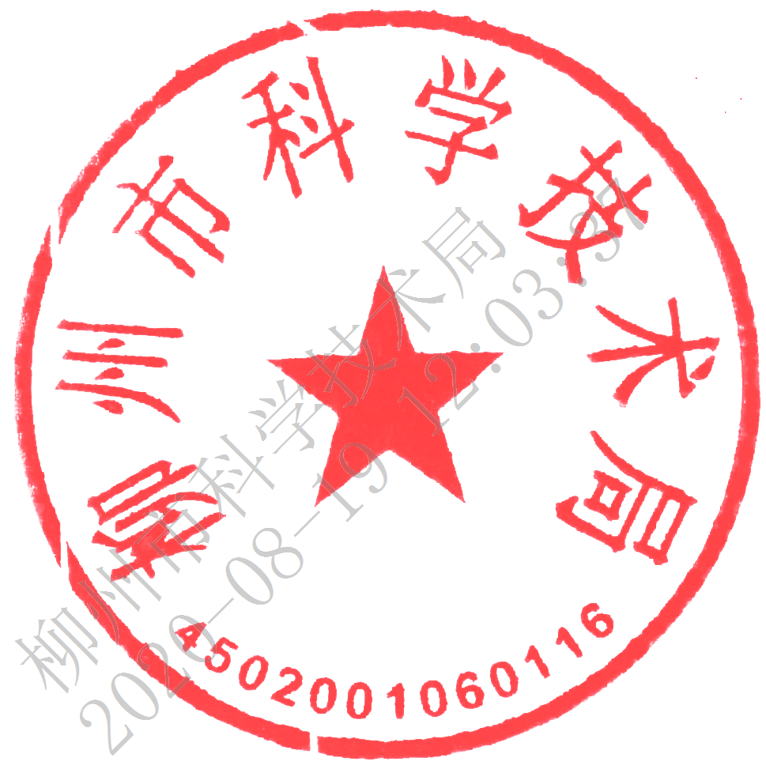
柳州市科学技术局权责清单
序号 | 权力分类 | 权力清单 |  |  |  |  | 责任清单 |  |  |  |  | 备注
序号 | 权力分类 | 项目名称 | 子项名称 | 实施主体 | 承办的  内设机构 | 实施依据 | 责任事项  （明确责任主体） | 责任事项依据 | 追责情形  （明确内部  追责主体） | 追责依据 | 免责  事项 | 备注
1 | 其他行政权力 | 科技计划项目审批 |  | 柳州市科技局 | 各业务科室 | 1.【法律】《中华人民共和国科学技术进步法》 第十二条 国家建立科学技术进步工作协调机制，协调国家科学技术基金和国家科学技术计划项目的设立及相互衔接，协调军用与民用科学技术资源配置、科学技术研究开发机构的整合以及科学技术研究开发与高等教育、产业发展相结合等重大事项。”  2.【地方性法规】《广西壮族自治区科学技术进步条例（2013年修正本）》第十一条县级以上人民政府科学技术行政部门应当确定并组织实施科学研究与技术开发计划，支持科学技术研究开发机构、高等学校、企业事业单位和科学技术人员开展科学研究和技术开发活动。  3.【规范性文件】《柳州市科技计划项目管理办法》（柳科规〔2020〕3号）第五条 根  据职责不同，项目的组织管理实行柳州市科技局、市直有关部门（单位）、各县区科技局、项目承担单位分级管理的方式。 | 1.受理责任：通知依法依规应当提交的材料；一次性告知补正材料；依法受理或不予受理（不予  受理应当告知理由）。  2.评估评审责任：对申报项目的材料进行汇总、整理、分类；组织专家评审；提出评审意见。  3.决定责任：会议审议立项方案，作出同意或不同意立项的决定。  4.送达责任：经公示无异议后制发相关文件，按时办结告知。  5.监管责任：柳州市科学技术局政策法规和监督科负责督促检查。  6. 其他法律法规规定的应该履行的责任。 | 1. 【规范性文件】《柳州市科技计划项目管理办法》（柳科规〔2020〕3号）第三章第四章 柳州市科技计划项目管理的基本程序：  项目征集 — 项目受理 — 项目调研 — 项目筛选 — 项目评估评审 — 讨论审定 — 会签下达 — 合同签订 — 经费申拨 — 项目实施 — 检查督促 — 项目结题 — 资料归档。  （一）项目征集：市科技局于每年上半年编制发布下一年度科技项目申报指南，明确申请项目的选择范围、领域、目标方向等，确定项目申报的时间、方式及相关要求，组织开展项目申报。  （二）项目受理：采取网上申报和书面申报相结合，集中统一受理方式。  （三）项目调研：市科技局对申报项目材料进行了解和分析，根据需要组织进行调查研究，以全面掌握申报项目的基本情况。  （四）项目筛选：在调查研究的基础上，市科技局组织对申报项目进行评议和初选，根据年度科技计划的总体部署从中选择提出需评估评审的项目。  （五）项目评估评审：市科技局组织或委托有关机构依据《柳州市科技计划项目立项评估评审办法》开展相关工作。  （六）讨论审定：市科技局根据评估报告或评审意见，择优筛选、讨论审定列入柳州市科技计划项目。自筹经费项目则根据项目申报具体情况进行讨论审定。  （七）会签下达：通过上述程序审定的项目，属补助经费项目，市科技局商市财政局会签联合下达项目计划；属自筹经费项目，由市科技局下达项目计划。  （八）合同签订：项目实行合同制管理。项目承担单位应在立项文件规定的时间内与市科技局签订项目合同，超过规定时间者视为放弃立项。  （九）经费申拨：合同签订后，属补助经费的项目，由项目承担单位填写用款申请表申请项目拨款，市科技局、市财政局审核后拨付。  （十）项目实施：项目实施执行情况报告制度。项目承担单位应按合同要求定期向柳州市科技局、受托管理机构书面报告项目实施进展及经费使用情况，填报有关项目信息报表，配合柳州市科技局、受托管理机构开展项目检查评估等工作。  项目承担单位不得擅自变更合同内容。确需调整的，应向市科技局正式行文申请，经批准后方可调整。无法继续实施或已失去继续实施意义需要撤消或中止的项目，由项目承担单位向市科技局正式行文申请，并对已开展工作、经费使用、已购置设备仪器、阶段性成果、知识产权等情况作出书面报告。  （十一）检查督促：市科技局应加强项目跟踪，定期检查了解项目实施情况，及时掌握项目进度，协调解决项目实施中遇到的问题，督促项目按计划实施。受委托管理单位应对项目实施全程跟踪、督促检查和协调管理，监督财政经费的使用和配套经费的落实，定期将项目执行情况反馈市科技局。  2.同 1  3.同 1  4.同1  5.同 1  6.其他法律法规规定。 | 因不履行或者不正确履行行政职责，有下列情形的，行政机关及相关工作人员应当承担相应责任：  1.对符合法定条件的立项申请不予受理的；  2.不在办公场所公示依法应当公示的材料的；  3.违法收受费用的；  4.在立项管理过程中发生腐败行为的；  5.其他违反法律法规规章文件规定的行为。 | 1.【行政法规】《行政机关公务员处分条例》（2007年国务院令第495号）第二十二条：弄虚作假，误导、欺骗领导和公众，造成不良后果的，给予警告、记过或者记大过处分；情节较重的，给予降级或者撤职处分；情节严重的，给予开除处分。  2.【行政法规】《行政机关公务员处分条例》（2007年国务院令第495号）第二十条：有下列行为之一的，给予记过、记大过处分；情节较重的，给予降级或者撤职处分；情节严重的，给予开除处分：（一）不依法履行职责，致使可以避免的爆炸、火灾、传染病传播流行、严重环境污染、严重人员伤亡等重大事故或者群体性事件发生的。  3.【行政法规】《行政机关公务员处分条例》（2007年国务院令第495号）第二十条：有下列行为之一的，给予记过、记大过处分；情节较重的，给予降级或者撤职处分；情节严重的，给予开除处分：（四）其他玩忽职守、贻误工作的行为。  4.【行政法规】《行政机关公务员处分条例》（2007年国务院令第495号）第二十三条：有贪污、索贿、受贿、行贿、介绍贿赂、挪用公款、利用职务之便为自己或者他人谋取私利、巨额财产来源不明等违反廉政纪律行为的，给予记过或者记大过处分；情节较重的，给予降级或者撤职处分；情节严重的，给予开除处分。 | 法律法规规章规定的免责情形以及《自治区党委办公厅关于印发〈深入推进激励干部新时代新担当新作为工作实施方案〉等6个文件的通知》中明确的免责情形。
变动说明：1.责任事项依据由2012年的科技项目管理办法，更新为2020年的科技项目管理办法。2.追责依据：增加了2007年国务院令第495号的第二十条，原因是针对2020年的新冠疫情抗疫需要。3.免责事项：更新了自治区新时代担当六个文件中的明确的免责情形。4.以上变动更新参照自治区科技厅2020年权责清单和柳州实际情况进行。

